Promocje łóżka dla dzieci
Zakup łóżek dla dzieci wcale nie musi być trudny! Sprawdź atrakcyjne promocje, dzięki którym przeznaczysz pieniądze na pozostałe elementy wyposażenia wnętrza dla swojego malucha!

Zastanawiasz się nad zmianą wyposażenia w pokoju swojego malucha? Widziałeś już wiele łóżek dla dzieci i dalej nie wiesz, które będzie najwygodniejsze? Warto także śledzić najnowsze promocje, które pomogą Ci zaoszczędzić pieniądze na inne wydatki. Sprawdźmy, gdzie znaleźć najlepszy model dla twojej pociechy.

Najważniejszy jest zdrowy sen
Nie od dziś wiadomo, że sen pełni bardzo ważną rolę w życiu człowieka. Należy zapewnić jego odpowiednia ilość, ponieważ ma wpływ na działanie naszego organizmu. Dzięki niemu mamy więcej energii do pracy i działania, jesteśmy wypoczęci, rześcy oraz pełni energii. Są to także ważne powody dla najmłodszych. W ten sposób mają większą ochotę na zabawę i naukę, są radosne i uśmiechnięte. Dlatego warto zadbać o łóżka dla dzieci, które będą nam pomagać w osiągnięciu tych celów. Nie musisz martwić się wysoką ceną, ponieważ z łatwością można wyhaczyć atrakcyjne promocje na tego typu produkty.

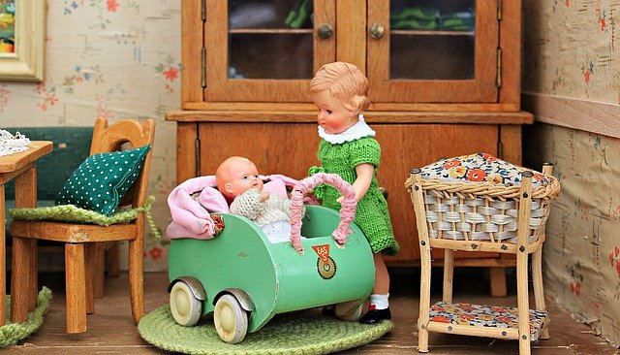
Promocje łóżka dla dzieci - gdzie je znaleźć?
Promocje na łóżka dla dzieci zdarzają się dosyć często, tylko trzeba wiedzieć jak ich szukać. Przedstawiamy internetowe zestawienie, dzięki któremu możesz porównać kilka modeli danego produktu i wybrać ten najbardziej dopasowany do twoich wymagań.

